**Κείμενο 1: Σκέψεις για τον χρόνο που λείπει,**

**καθώς ένας νέος χρόνος έρχεται**

Του Βασίλη Νάστου

Όταν σκέφτομαι τον χρόνο, πάντα τον φαντάζομαι σαν μια χούφτα άμμο που χύνεται μέσα από τις σχισμές που δημιουργούν τα δάχτυλα μιας ανοιχτής παλάμης. Ο χρόνος ξεφεύγει από τον έλεγχο, χάνεται, εξαφανίζεται. Παράξενο. Αυτή η εικόνα μου φέρνει στο μυαλό την κλεψύδρα. Άμμος και πάλι, ως μονάδα μέτρησης του χρόνου σε ένα σύστημα κλειστό και ελεγχόμενο, θεωρητικά υποχείριο του ανθρώπου και κατασκεύασμά του. Πόσο παράδοξο, όμως, το συναίσθημα που η κλεψύδρα προκαλεί είναι ο φόβος, η αγωνία, η επίγνωση της αδυναμίας μας έναντι του χρόνου.

Ο άνθρωπος στην πορεία της ύπαρξής του πάντα προσπαθούσε εναγωνίως να αντιληφθεί τον χρόνο, γνωρίζοντας το φθαρτό της ύπαρξής του. Είμαστε, άλλωστε, τα μόνα όντα με αυτό το προνόμιο - ή αυτήν την κατάρα. Ένα πρώτο ερώτημα, όμως, είναι το τι πραγματικά είναι ο χρόνος, ένα ερώτημα μάλλον ασαφές μέσα στην επίπλαστη αντικειμενικότητά του. Δεν είμαι φυσικός, οπότε αναγκάζομαι να προσεγγίζω τους προβληματισμούς αυτούς θεωρητικά και, μάλλον, με τρόπο αφηρημένο. Κατά μια ανάγνωση ο χρόνος είναι απλά και μόνο μια διάσταση, μια διάσταση που, ακριβώς επειδή ο άνθρωπος δεν έχει καταφέρει με σαφήνεια να την προσδιορίσει, λειτουργεί σαν νοητική και πρακτική δέσμευση. Ο χρόνος, σύμφωνα με τον Ilya Prigogine, είναι ή μία ανθρώπινη επινόηση ή δεν είναι απολύτως τίποτα *(Τάξη μέσα από το Χάος, Αθήνα: Κέδρος, 146).* Κατά τον Arthur Eddington, είναι ένα βέλος που κινείται προς μια και μόνο κατεύθυνση, μη αναστρέψιμο και το μόνο, ίσως, μέσο οργάνωσης του κόσμου, της «πραγματικότητας». Ο χρόνος κατέχει τον ρόλο-κλειδί σε κάθε απόπειρα του ανθρώπου να γεφυρώσει τις εμπειρίες του, αυτές που προκύπτουν από την πνευματική του υπόσταση και αυτές που υπάγονται στην υλική. Οι Prigogine και Bergson τον θεώρησαν αντικειμενικό, πραγματικό και δημιουργικό και έκριναν πως με τις ιδιότητες αυτές επηρεάζει τη ζωή μας.

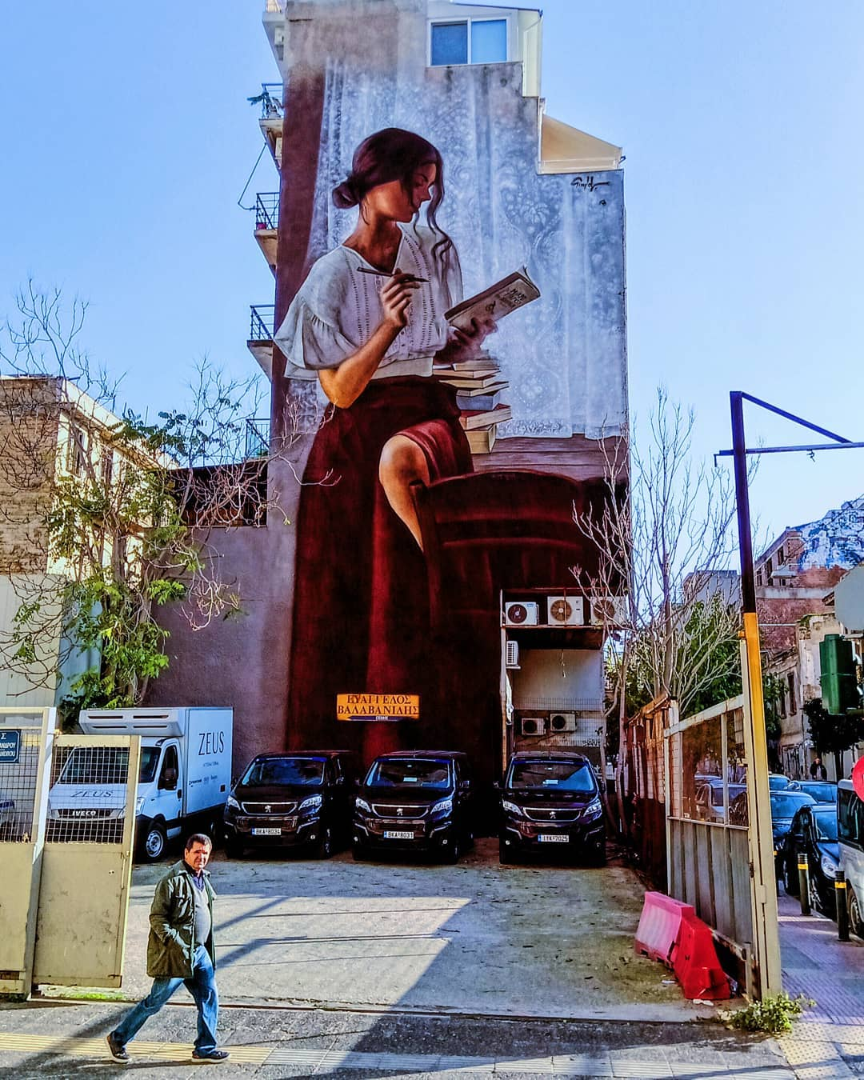Ένα δεύτερο ερώτημα αφορά το πώς αντιλαμβάνεται ο καθένας τον χρόνο, τόσο την αξία του, όσο, περισσότερο, το πέρασμά του. Ο ιστορικός Fernand Braudel διέκρινε τρεις κλίμακες: τον «γεωγραφικό χρόνο», κατά τον οποίο ο χρόνος μετράται υπό το πρίσμα μιας εξελικτικής διαδικασίας που διαρκεί αιώνες, τον «κοινωνικό χρόνο», που αποτελεί μονάδα μέτρησης των κοινωνικών γεγονότων, και, τέλος, τον «ατομικό χρόνο», που είναι σε μια πολύ απλή εννοιολόγηση ο χρόνος που χρειαζόμαστε για να βουρτσίσουμε τα δόντια μας *(Ιστορία καί Κοινωνικές Επιστήμες: Η μακρά διάρκεια: Fernand Braudel, Μελέτες γιά τήν Ἱστορία, Ἀθήνα: Ε.Μ.Ν.Ε., 1987, σελ. 13 κ.ε.).* Ο άνθρωπος δεν αντιλαμβάνεται τον «γεωγραφικό χρόνο» τη στιγμή που τον βιώνει, έχει την ψευδαίσθηση πως κατανοεί τον «κοινωνικό χρόνο», ο οποίος κατευθύνει εν πολλοίς τις πράξεις του, και, εν τέλει, βιώνει μόνο τον «ατομικό χρόνο».

Μπορεί να ακούγεται πεζό και ρηχό, όμως, όσο και αν ο χρόνος υπόκειται στην επιστημονική δειρεύνηση και τεκμηρίωση και στον φιλοσοφικό στοχασμό, ο άνθρωπος, τουλάχιστον μέχρι και σήμερα, βιώνει σχεδόν αποκλειστικά τον ατομικό του χρόνο και με βάση αυτόν ρυθμίζει τη ζωή του. Σε μεγάλο βαθμό η ευτυχία, τα προβλήματα, οι δυσκολίες, οι απλές στιγμές της ζωής έχουν ως κύρια παράμετρό τους τον χρόνο και τη δυνατότητα διαχείρισής του.

Πρόσφατα είδα μια υπέροχη τοιχογραφία (mural), ένα έργο του street artist SimpleG στο πλαίσιο της γιορτής τέχνης και πολιτισμού «Petit Paris d‘Athènes», στην οδό Μεγάλου Αλεξάνδρου 2, στο Μεταξουργείο. Την παραθέτω, θεωρώντας πως τα λόγια αδυνατούν να αποδώσουν την αισθητική του. Ο SimpleG τη συνοδεύει με τη φράση «Τόσα πολλά βιβλία, τόσος λίγος χρόνος».

Το έργο αυτό μού θύμισε ένα άρθρο του Θ. Παπαγγελή *(Το Βήμα, 21.5.2000, «Πώς ο άνθρωπος έχασε τον ελεύθερο χρόνο του»).* Εκεί ο Παπαγγελής έγραφε για τους «χρονοπένητες» του σήμερα, διαπιστώνοντας πως κανείς πλέον δεν έχει χρόνο να αφιερώσει σε «μυθιστορηματικούς ποταμούς», όπως είναι το «Αναζητώντας τον Χαμένο Χρόνο» του Marcel Proust. Αυτό είναι μια αναντίρρητη πραγματικότητα για την πλειονότητα των ανθρώπων σήμερα σε μια κοινωνία που, κατά το κοινώς λεγόμενο, «τρέχει όλη μέρα» και βάλλεται από χιλιάδες περισπασμούς, τους περισσότερους στην ανθρώπινη ιστορία. Η διαχείριση του χρόνου ή έλλειψή του αποτελεί έναν δείκτη της πολιτισμικής στάθμης της εποχής μας και την αντίστοιχής μας ταυτότητας που θα γεννήσουν εκθετικά αποτελέσματα. Είμαστε μια κοινωνία που, διασκευάζοντας πεζολογικά τους στίχους του Γ. Σαραντάρη, ονειρεύεται διαρκώς τον χρόνο και τη συντροφιά του, ενώ οσφραίνεται διαρκώς την απουσία του *(Τοῦ χρόνου ἡ ἀνάγλυφη εἰκόνα).*

**Του χρόνου η ανάγλυφη εικόνα**

Δὲν ὀνειρεύτηκα ποτὲ τὸ χρόνο

Καὶ τὴ συντροφιά του

Μήτε τὴν ἀπουσία τοῦ ὀσφράνθηκα ποτὲ

Σὲ κάποιο ἐλάχιστο ἡδονικό μου ὕπνο

*Γιώργος Σαραντάρης*

Καθώς ο χρόνος αυτός ολοκληρώνεται και μαζί με αυτόν και η δεύτερη δεκαετία του αιώνα των «χρονοπένητων» νομίζω μια μόνο σκέψη μπορώ να διατυπώσω σαν ευχή. Δεν πιστεύω στην ουτοπία της αναστροφής των κοινωνικών δεδομένων: ο χρόνος, είτε το θέλουμε είτε όχι, δεν θα αυξηθεί –ο ατομικός χρόνος, ο χρόνος με τον οποίο ο άνθρωπος βιώνει τη ζωή του. Ο χρόνος έγινε, άλλωστε, για να κυλάει και δεν επαναλαμβάνεται, όπως τίποτα άλλο στη ζωή δεν επαναλαμβάνεται. Απλά φεύγει. Να το θυμόμαστε, όμως, αυτό και να προσπαθήσουμε να είμαστε εμείς οι διαχειριστές των στιγμών που αυτός μας προσφέρει. Ο άνθρωπος έχτισε λιθαράκι-λιθαράκι τη σημερινή κοινωνία, ακριβώς επειδή μπόρεσε να διαχειριστεί τον χρόνο, χωρίς να μεμψιμοιρεί =, όταν τον κρίνει ελλιπή, και χωρίς να αφήνεται στην αδράνεια και την τρυφηλότητα, όταν αλαζονικά θεωρεί πως βρίσκεται στο απυρόβλητο του χρόνου. Ας διαχειριστούμε τη χρονιά που έρχεται, ώστε να είναι καλή.

30/12/2019

*Ο Βασίλης Νάστος είναι φιλόλογος-εκπαιδευτικός*

*https://www.matrix24.gr/2019/12/skepsis-gia-ton-chrono-pou-lipi-kathos-enas-neos-chronos-erchete/*

**Κείμενο 2: Πώς ο άνθρωπος έχασε τον ελεύθερο χρόνο του;**

Ένας χαλκέντερος1 Βρετανός ερευνητής, ο Τζ. Γκέρσουνυ, μελετά εδώ και πολύ καιρό χιλιάδες προσωπικά ημερολόγια που καταγράφουν από τη δεκαετία του ’60 μέχρι σήμερα την καθημερινότητα ευρύτατου δείγματος ατόμων από ανεπτυγμένες χώρες του δυτικού κόσμου. Το πόρισμα είναι τόσο ενδιαφέρον όσο και παράδοξο: δεν είναι πλέον οι πλούσιοι και ισχυροί που διαθέτουν ελεύθερο χρόνο, αλλά οι οικονομικά ασθενέστερες τάξεις και, φυσικά, οι άνεργοι. Μπορεί ο χρόνος να είναι ακόμη χρήμα, αλλά φαίνεται ότι στην εκκίνηση του νέου αιώνα η αντίστροφη εξίσωση δεν έχει μέλλον· όχι, το χρήμα δεν είναι πια χρόνος.

Ο κοινωνιολογικός κωδικός της νέας φτώχειας, που αρχίζει ήδη να μαστίζει τα δύο περίπου τρίτα του πληθυσμού στην αναπτυγμένη Δύση, είναι διεθνώς γνωστός ως «time poverty2».

Συγκεκριμένα, οι νεόπτωχοι βιώνουν μια τραγική ειρωνεία, καθώς συνειδητοποιούν ότι τα πρώτα συμπτώματα της πενίας τους εμφανίστηκαν μαζί με τις νέες τεχνολογίες που τους υπόσχονταν εξοικονόμηση χρόνου. Φαίνεται, όμως, πως οι τεχνολογίες παίρνουν με το ένα χέρι τον ελεύθερο χρόνο που δίνουν με το άλλο. Στο νέο παγκοσμιοποιημένο οικονομικό και κοινωνικό περιβάλλον η τεχνολογία διευκολύνει την «υπερκινητικότητα» και η υπερκινητικότητα σφετερίζεται τον ελεύθερο χρόνο. Τα κινητά, που μοιάζουν να είναι πια περισσότερα από τους μικροοργανισμούς, χτυπούν ασταμάτητα, αδιάκριτα και επίμονα απαγορεύοντας και τον πιο ολιγόλεπτο ρεμβασμό, κατακερματίζοντας τα πέντε αθώα λεπτά μιας ανώδυνης και χαλαρής συνομιλίας.

*Θεόδωρος Παπαγγελής, εφημερίδα «Το Βήμα»,*

*21/5/2000 (διασκευή)*

*1 χαλκέντερος: ακαταπόνητος, ακούραστος στην πνευματική εργασία*

*2 time poverty: ανεπάρκεια, έλλειψη χρόνου*

**Κείμενο 3: Στην αφετηρία ξανά**

Αφήνω πίσω το χρόνο που σβήνει. Ο απολογισμός είναι αναπόφευκτος και, όσο κι αν προσπαθώ να στρογγυλέψω τις γωνίες, μου αφήνει μια γλυκόπικρη αίσθηση. Τις έφαγα και φέτος τις κλωτσιές μου, σκέφτομαι, τσαλακώθηκε ο εγωϊσμός μου, ξεροκατάπια κάμποσες φορές από αμηχανία και αδεξιότητα μπροστά στην αλλαγή που έβγαινε αιφνιδιαστικά μπροστά και με αφόπλιζε στη στιγμή.

Μέσα στο χορό της αβεβαιότητας, να μια απρόσμενα απελευθερωτική διαπίστωση που την κρατώ με πίστη στις αποσκευές μου, ενώ στέκομαι στην αποβάθρα για να σκαρφαλώσω στο τραίνο του χρόνου που ξεκινά: Ναι, σε πείσμα των δύσκολων καιρών, είναι υπαρκτό και ζωντανό ένα κομμάτι μέσα μας που παραμένει καθαρό και δυνατό, περιμένοντας τη δικαίωσή του.

Κι αυτή η δικαίωση έρχεται – καμιά φορά εκεί που δεν το περιμένεις – σε ριπές, με τη μορφή στιγμιαίων ανταμοιβών, μέσα από καθημερινές αποκαλύψεις, μέσα από φλασάκια διαύγειας που φωτίζουν άλλοτε σκοτεινές γωνιές του νου: Μια συμπεριφορά των παιδιών σου που «ξαφνικά» ορθώνουν ανάστημα, διεκδικώντας τη δική τους θέση στον ήλιο. Μια ανάμνηση πόνου που «αναπάντεχα» σταμάτησε να πληγώνει, αφήνοντας στη θέση της πληγής μια ουλή που σχεδόν την αγαπάς. Μια ευωδιά τριαντάφυλλου από τον κήπο του πατρικού που μεθυστικά σκεπάζει την αγωνία της παιδικότητας που απαρνήθηκες και μετά μετάνιωσες και μετά ξανα-αγκάλιασες.

Η λήθη είναι δυνατή, όχι σαν υπεκφυγή ή άρνηση, αλλά σαν μια φυσική, όμορφη διαδρομή. Ενα μονοπάτι όπου σε βγάζει ο δρόμος της ζωής σου όταν είσαι πρόθυμος να πάρεις τα μαθήματα με την καρδιά ανοιχτή και να συγχωρέσεις. Κι ας φοβάσαι.

Κι έτσι, ξεθαρρεμένη, έρχομαι να σας ευχηθώ ένα δημιουργικό και εμπνευσμένο νέο έτος, και σας αφιερώνω δέκα διαμαντάκια που γράφτηκαν για τα νέα ξεκινήματα. Διαλέξτε ό,τι σας ταιριάζει και βάλτε το στις αποσκευές σας για το ταξίδι που μόλις αρχίζει:

**1.** «Μην περιμένεις τις ιδανικές συνθήκες για να ξεκινήσεις. Το ξεκίνημα είναι που κάνει τις συνθήκες ιδανικές» – *Alan Choen*

**2.** «Έρχεται μια στιγμή που πιστεύεις πως όλα έχουν τελειώσει. Τότε ακριβώς είναι που γίνεται μια νέα αρχή» – *Louis L’ Amour*

**3.** «Ανέβα το πρώτο σκαλοπάτι με πίστη. Δεν χρειάζεται να βλέπεις όλη τη σκάλα, αρκεί να κάνεις το πρώτο βήμα» *- Μartin Luther King, Jr*

**4.** «O άνθρωπος δεν θα ανακάλυπτε νέους τόπους αν φοβόταν να απομακρυνθεί από την ακτή» – Andre Gide

**5.** «Ξεκίνα από κάπου! Δεν πρόκειται να κάνεις τίποτα αν αρκείσαι μόνο στις καλές προθέσεις» – *Liz Smith*

**6.** «To μυστικό για να πας μπροστά είναι να κάνεις το πρώτο βήμα. Το μυστικό για να κάνεις το πρώτο βήμα είναι να «σπάσεις» τον πολύπλοκο στόχο σου σε διαχειρίσιμα κομμάτια και να αρχίσεις με το πρώτο απ΄αυτά» – *Mark Twain*

**7.** «H ζωή δεν είναι πρόβα φορέματος. Σταμάτα να φέρεσαι σαν να κάνεις πρόβα κι άρχισε τη δράση. Μέσα από τη δράση έρχεται η μεταμόρφωση» – *Marilyn Grey*

**8.** «Ξεκίνα σήμερα. Βροντοφώναξε ότι είσαι επιτέλους πρόθυμος να απαλλαγείς από την αγωνία και να πάρεις μαθήματα ζωής μέσα από τη χαρά» – *Sarah Ban Breathnach*

**9.** «Στόχευσε το φεγγάρι! Ακόμα κι αν δεν το φτάσεις, θα προσγειωθείς ανάμεσα στ’ αστέρια» – *Briam Littreff*

**10.** «Όταν μια πόρτα κλείνει, μια άλλη ανοίγει. Συχνά όμως λυπόμαστε τόσο για την πόρτα που έκλεισε, που δεν μπορούμε να δούμε τη νέα πόρτα που ανοίγει για μας» - *Alexander Graham Bell*

27/12/2012

*https://newagemama.com/2012/12/27/%cf%83%cf%84%ce%b7%ce%bd-%ce%b1*

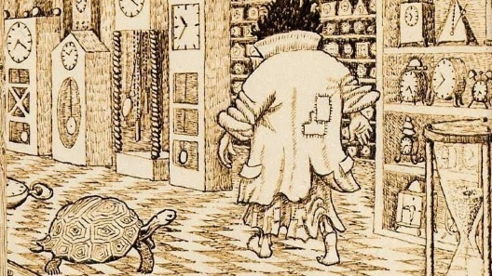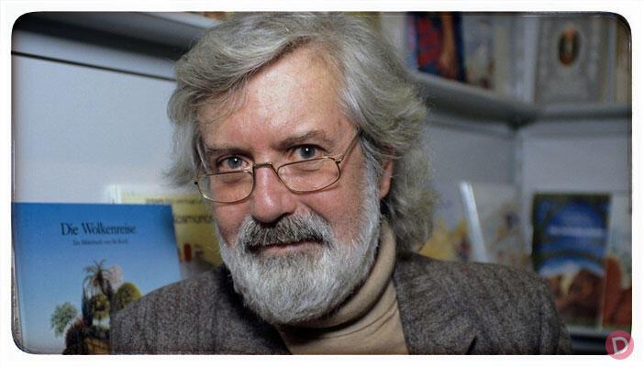**ΚΕΙΜΕΝΟ 4 Μίκαελ Έντε,**

**Η ΜΟΜΟ (απόσπασμα)**

…Κάποια μέρα ανάμεσα στους ανθρώπους της γειτονιάς διαδόθηκε πως κάποιος κατοικούσε τώρα τελευταία στα χαλάσματα. Ήταν λέει, ένα παιδί, μάλλον κοριτσάκι. Κανένας όμως δεν μπορούσε να πει τίποτε με ακρίβεια γιατί τα ρούχα της ήταν κάπως παράξενα. Τη λέγανε Μόμο ή κάπως έτσι. [...]

– Θα μας πεις καμιά ιστορία Τζίτζη, ζήτησε ένα από τα καινούργια παιδιά. Ναι, φώναξαν τ’ άλλα παιδιά. Σε παρακαλώ! Πες μας μια αστεία ιστορία. Όχι, μια συγκινητική. Όχι, ένα παραμύθι. Όχι, μια περιπέτεια!

Μα ο Τζίτζης δεν ήθελε. Ήταν η πρώτη φορά που συνέβαινε τέτοιο πράμα.

– Θα προτιμούσα, είπε στο τέλος, να μου πείτε εσείς κάτι για τον εαυτό σας και για το σπίτι σας. Να μου πείτε τι κάνετε και γιατί είστε εδώ.

Τα παιδιά μουγκάθηκαν. Τα πρόσωπά τους έγιναν ξαφνικά θλιμμένα και κλειστά.

– Τώρα έχουμε ένα πολύ ωραίο αυτοκίνητο, μίλησε τελικά κάποιο. Το Σάββατο, όταν έχουν καιρό ο μπαμπάς και η μαμά, το πλένουνε. Όταν είμαι καλό παιδί, μου επιτρέπουν να τους βοηθήσω. Όταν μεγαλώσω θα πάρω και γω ένα τέτοιο.

– Εγώ όμως, είπε ένα κοριτσάκι, μπορώ να πηγαίνω κάθε μέρα σινεμά, φτάνει να θέλω. Κι αυτό για να ξέρουν πως βρίσκομαι σε σίγουρα χέρια, γιατί εκείνοι δεν έχουν δυστυχώς καιρό. Κι αφού έμεινε για λίγο σιωπηλό πρόσθεσε: Μα δε θέλω να βρίσκομαι σε σίγουρα χέρια. Γι αυτό και έρχομαι κρυφά εδώ πέρα και μαζεύω τα λεφτά μου. Όταν θα έχω μαζέψει αρκετά, θα βγάλω ένα εισιτήριο και θα πάω να βρω τους επτά νάνους.

– Είσαι βλάκας! φώναξε ένα άλλο παιδί. Δεν υπάρχουνε καν!

– Κι όμως υπάρχουν! επέμεινε πεισματωμένο το κοριτσάκι. Αφού το είδα ακόμα και σε διαφήμιση γραφείου ταξιδιών.

– Έχω κιόλας έντεκα δίσκους με παραμύθια, δήλωσε ένα αγοράκι. Μπορώ να τους ακούω όσες φορές θέλω. Κάποτε μου τα έλεγα το βράδυ ο πατέρας μου, όταν γύριζε από τη δουλειά. Ήταν πολύ όμορφα. Τώρα όμως δεν είναι στο σπίτι ποτέ. Ή είναι κουρασμένος και δεν έχει όρεξη.

– Και η μητέρα σου; ρώτησε το κοριτσάκι που το λεγαν Μαρία.

– Λείπει και κείνη όλη μέρα. – Και σε μας το ίδιο γίνεται, είπε η Μαρία. Ευτυχώς όμως έχω τη Ντέντε. Έδωσε στην αδελφούλα της που καθόταν στα γόνατά της ένα φιλί και συνέχισε: Όταν γυρίσω από το σχολείο ζεσταίνω το φαγητό. Ύστερα κάνω τα μαθήματά μου. Κι ύστερα… σήκωσε τους ώμους της, ύστερα γυρίζουμε εδώ και κει ώσπου να βραδιάσει. Τις πιο πολλές φορές βέβαια ερχόμαστε δω πέρα.

Όλα τα παιδιά κούνησαν τα κεφάλια τους, γιατί τα ίδια λίγο – πολύ γινόντουσαν και στα δικά τους τα σπίτια.

– Εγώ, εδώ που τα λέμε, χαίρομαι πολύ, είπε ο Φράνκο αλλά καθώς τα έλεγε δε φαινόταν καθόλου χαρούμενος, που οι γέροι μου δεν έχουν καθόλου καιρό για μένα. Διαφορετικά θα στήνανε καβγάδες και τελικά θα της έτρωγα εγώ.

Το παιδί με το τρανζίστορ γύρισε ξαφνικά και τους κοίταξε: – Εμένα όμως μου δίνουν τώρα πολύ περισσότερο χαρτζιλίκι!

– Φυσικά! αποκρίθηκε ο Φράνκο, το κάνουν για να μας ξεφορτωθούνε. Δε μας αγαπάνε πια. Αλλά ούτε και τον εαυτό τους αγαπάνε. Δεν αγαπούν τίποτα πια. Αυτή είναι η γνώμη μου.

– Ψέματα! φώναξε θυμωμένα το ξένο παιδί. Εμένα μ’ αγαπούν οι γονείς μου, πολύ μάλιστα. Δε φταίνε αυτοί που δεν έχουν καιρό. Έτσι ήρθαν τα πράγματα. Γι’ αυτό και μου χάρισαν το τρανζίστορ. Ήταν πολύ ακριβό. Δεν είναι τάχα μια απόδειξη αυτό;

Κανένας δε μίλησε. Και ξαφνικά τ’ αγοράκι που ολόκληρο το απόγευμα χαλούσε το παιχνίδι στους άλλους, άρχισε να κλαίει. Πάσχιζε να πνίξει το κλάμα του και σκούπιζε τα μάτια του με τα βρόμικα χέρια του, αλλά τα δάκρυα τρέχανε ανοίγοντας χλομά αυλάκια στα βρόμικα μάγουλά του. Τ’ άλλα παιδιά τον κοίταζαν με συμπόνια ή χαμήλωναν τα μάτια τους. Τώρα τον καταλάβαιναν. Εδώ που τα λέμε όλοι τους αισθανόντουσαν έτσι. Όλα τους νιώθανε εγκαταλειμμένα.

– Έχει πιάσει ψύχρα, είπε ύστερα από κάμποση ώρα ο οδοκαθαριστής Μπέπος.

– Ίσως να μ αφήσουν πια σε λίγο να ξανάρθω, είπε ο Πάολο, το παιδί με τα γυαλιά. – Και γιατί όχι, ρώτησε ξαφνιασμένη η Μόμο.

– Είπαν οι γονείς μου, εξήγησε ο Πάολο, πως όλοι σας δεν είστε παρά χασομέρηδες και τεμπέληδες. Κλέβετε λέει το χρόνο από τον καλό Θεό. Γι αυτό και έχετε τόσο. Και αφού υπάρχουν άνθρωποι σαν και σας, και πολλοί μάλιστα, οι άλλοι άνθρωποι έχουν όλο και λιγότερο καιρό. Έτσι είπανε. Και δεν πρέπει να ξανάρθω εδώ γιατί διαφορετικά θα γίνω ολόιδιος με σας.

Μερικά από τα παιδιά κούνησαν και πάλι τα κεφάλια τους γιατί και σ αυτά είχαν πει τα ίδια οι γονείς τους. Ο Τζίτζης κοίταξε ένα ένα τα παιδιά με τη σειρά:

– Και το πιστεύετε αυτό για μας; Τότε τι θέλετε κι έρχεστε;

Αφού σώπασε λιγάκι ο Φράνκο είπε:

– Εμένα το ίδιο μου κάνει. Έτσι κι αλλιώς θα καταλήξω να γίνω ληστής στους μεγάλους δρόμους. Αυτό λέει ο γέρος μου. Εγώ είμαι με το μέρος σας.

– Ώστε έτσι; είπε ο Τζίτζης και τα φρύδια του ανέβηκαν ψηλά. Ώστε μας έχετε για ακαμάτηδες; Αμήχανα τα παιδιά χαμήλωσαν τα μάτια τους. Στο τέλος ο Φράνκο κοίταξε το γερο-Μπέμπο κατάφατσα μ ένα βλέμμα εξεταστικό.

– Μα οι γονείς μου δεν μπορούν να λένε ψέματα, είπε σιγανά. Κι ύστερα ρώτησε ακόμα πιο σιγανά. Δηλαδή δεν είστε; Ο γερο-οδοκαθαριστής όρθωσε τότε ολόκληρο, το όχι και τόσο μεγάλο ανάστημά του, σήκωσε ψηλά τα τρία του δάχτυλα και είπε: – Ποτέ μου, ποτέ στη ζωή μου δεν έχω κλέψει από τον καλό Θεό ούτε από τους συνανθρώπους μου έστω και τον ελάχιστο χρόνο. Παίρνω όρκο στ όνομά του. – Και γω! πρόσθεσε η Μόμο. – Το ίδιο και γω! είπε σοβαρός ο Τζίτζης.

Τα παιδιά σώπαιναν εντυπωσιασμένα. Κανένα τους δεν αμφισβητούσε τα λόγια των τριών φίλων. – Και τώρα θέλω να σας πω και κάτι άλλο, συνέχισε ο Τζίτζης. Οι άνθρωποι έρχονταν πριν με μεγάλη ευχαρίστηση στη Μόμο για να τους ακούσει. Λέγοντάς της τις έννοιες τους βρίσκανε τον ίδιο τον εαυτό τους, αν το καταλαβαίνετε αυτό που θέλω να σας πω. Τώρα όμως δεν το επιδιώκουν πια. Κάποτε οι άνθρωποι έρχονταν με ευχαρίστηση και σε μένα για ν’ ακούσουν τις ιστορίες μου. Ακούγοντάς τις ξεχνούσαν τον εαυτό τους. Μα ούτε κι αυτό θέλουν πια. Λένε πως δεν τους περισσεύει καιρός για τέτοια. Μα ούτε και για σας έχουν πια καιρό. Έχετε προσέξει κάτι. Είναι πραγματικά περίεργο για ποια πράγματα δεν έχουν πια καιρό! Μισόκλεισε τα μάτια του και κούνησε το κεφάλι του. Κι έπειτα συνέχισε: Τώρα τελευταία συνάντησα στην πόλη έναν παλιό μου γνώριμο, έναν κουρέα. Λέγεται Φούζι. Είχα να τον δω αρκετό καιρό και κόντεψα να μην τον αναγνωρίσω, τόσο έχει αλλάξει. Έχει γίνει νευρικός, κατσούφης, αγέλαστος. Πρωτύτερα ήταν ένας άνθρωπος συμπαθητικός, τραγουδούσε όμορφα και είχε για όλα τη δική του ξεχωριστή γνώμη. Ξαφνικά δεν του περισσεύει καιρός για τίποτ απ’ αυτά. Ο άνθρωπος αυτός έχει γίνει το φάντασμα του εαυτού του, δεν είναι πια καν ο Φούζι, με καταλαβαίνετε; Αν ήταν αυτός ο μόνος, θα έλεγα απλούστατα πως του έχει λιγάκι στρίψει. Όμως όπου κι αν κοιτάξεις τέτοιους ανθρώπους βλέπεις. Γίνονται όλο και περισσότεροι. Και τώρα τέτοιοι άρχισαν να γίνονται ακόμα και οι παλιοί μας φίλοι! Αναρωτιέμαι στ’ αλήθεια μήπως υπάρχει καμιά κολλητική τρέλα;

**Ερωτήσεις**

**ΘΕΜΑ Α**

Να αποδώσετε συνοπτικά το περιεχόμενο των σκέψεων που δημιουργήθηκαν στον συγγραφέα από την τοιχογραφία του SimpleG «Tόσα πολλά βιβλία, τόσο λίγος χρόνος», όπως παρουσιάζονται στις δύο τελευταίες παραγράφους του κειμένου (70 λέξεις).  *(Μονάδες 15)*

**ΘΕΜΑ Β**

**Β1.** Να σημειώσετε εάν είναι **σωστές** ή **λανθασμένες** οι ακόλουθες προτάσεις, σύμφωνα με το Κείμενο 1 και να τεκμηριώσετε την απάντησή σας με κειμενικές αναφορές:

**α)** Ο συγγραφέας παραλληλίζει τον χρόνο με κλεψύδρα γιατί νιώθει πως ο χρόνος είναι στο χέρι του ανθρώπου.

**β)** Δεν είμαστε τα μόνα πλάσματα που προσπαθούν ν’ αντιληφθούν τον χρόνο.

**γ)** Από τις τρεις χρονικές κλίμακες του Φερνάν Μπροντέλ (γεωγραφικός, κοινωνικός και ατομικός χρόνος) ο άνθρωπος βιώνει μόνο τη μία.

**δ)** Ο συγγραφέας αναφέρεται στο γκράφιτι με τίτλο «Τόσα πολλά βιβλία, τόσο λίγος χρόνος» γιατί θέλει να προωθήσει τη φιλαναγνωσία.

**ε)** Ο χρόνος, όπως και η ιστορία, επαναλαμβάνεται.

*(Μονάδες 10)*

*ή εναλλακτικά*

**Β1.** Ο τίτλος του Κειμένου 2 αποδίδει, κατά τη γνώμη σας, επιτυχώς το περιεχόμενό του; Να τεκμηριώσετε τη θέση σας.

*(Μονάδες 10)*

**Β2.** Να αντικαταστήσετε τις υπογραμμισμένες λέξεις με άλλες ώστε να παραμένει το νόημα του κειμένου ίδιο: Άμμος και πάλι, ως μονάδα μέτρησης του χρόνου σε ένα σύστημα κλειστό και ελεγχόμενο, θεωρητικά **υποχείριο** του ανθρώπου και **κατασκεύασμά** του.

Ο άνθρωπος **έχτισε** λιθαράκι-λιθαράκι τη σημερινή κοινωνία, ακριβώς επειδή μπόρεσε να διαχειριστεί τον χρόνο, χωρίς να **μεμψιμοιρεί**, όταν τον κρίνει ελλιπή, και χωρίς να αφήνεται στην **αδράνεια** και την τρυφηλότητα, όταν αλαζονικά θεωρεί πως βρίσκεται στο απυρόβλητο του χρόνου.

*(Μονάδες 10)*

**Β3.** Πώς συνομιλούν τα κείμενα 1 και 3;

*(Μονάδες 10)*

**ΘΕΜΑ Γ**

Τι προβληματίζει τον συγγραφέα που γράφει τη «Μόμο» (κείμενο 3); Πώς φαίνεται στή συζήτηση των παιδιών; Να συμπεριλάβετε στην απάντησή σας σχετικούς με το θέμα δείκτες του κειμένου και την προσωπική σας ανταπόκριση σε αυτό (150-200 λέξεις).

*(Μονάδες 15)*

**ΘΕΜΑ Δ**

Υποθέστε πως είστε εκπρόσωπος του σχολείου σας στη Βουλή των Εφήβων. Εκφωνείτε έναν λόγο σχετικά με το ζήτημα της απουσίας του ελεύθερου χρόνου. Αναλύετε τα αίτια που οδήγησαν τον σύγχρονο άνθρωπο σ’ αυτήν την κατάσταση και προτείνετε τρόπους για να βρεθεί περισσότερος ελεύθερος χρόνος τόσο για τα παιδιά όσο και για τους μεγάλους. Αξιοποιήστε τα κείμενα αναφοράς.

(300 – 400 λέξεις)

*(Μονάδες 30)*